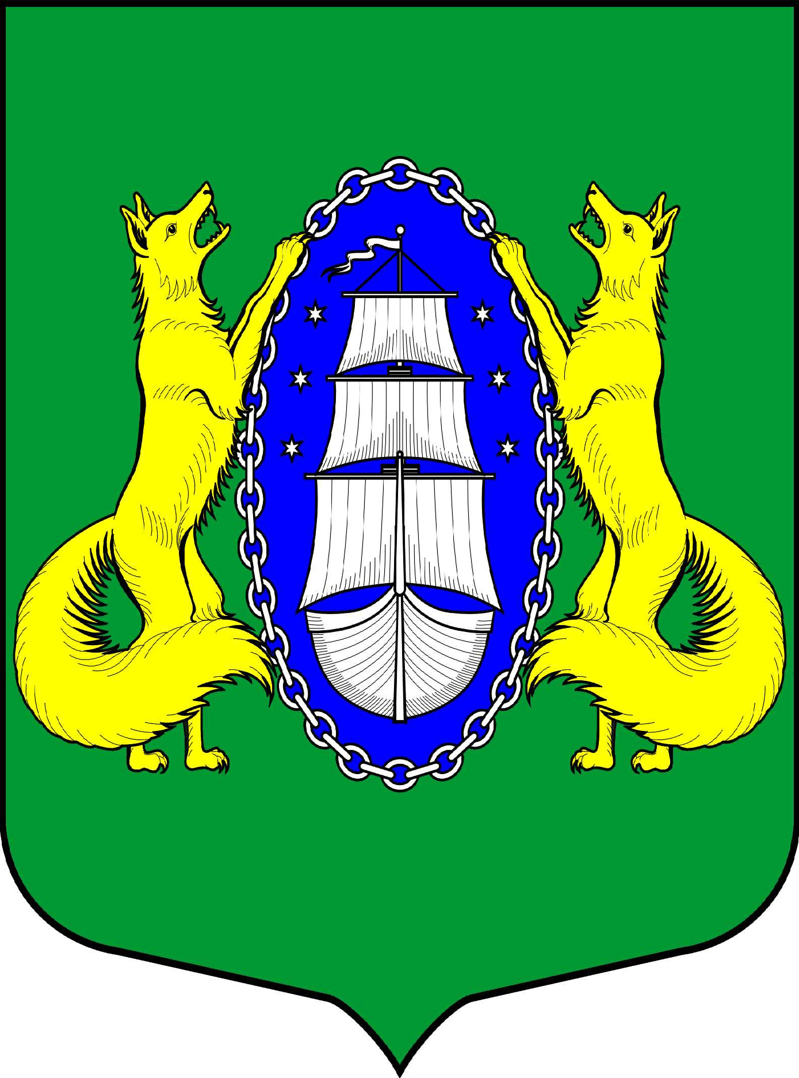

ВНУТРИГОРОДСКОЕ МУНИЦИПАЛЬНОЕ ОБРАЗОВАНИЕ САНКТ-ПЕТЕРБУРГА ПОСЕЛОК ЛИСИЙ НОС
МУНИЦИПАЛЬНЫЙ СОВЕТ
пятый созыв
РЕШЕНИЕ
_________________________________________________________________________________________________________

24.06.2019 г. № 53 г. Санкт-Петербург

«О внесении изменений в Решение
Муниципального Совета «О формировании состава
избирательной комиссии муниципального образования
поселок Лисий Нос состава 2017-2022 г.г.»

В соответствии с Федеральным законом от 12 июня 2002 года № 67-ФЗ «Об основных гарантиях избирательных прав и права на участие в референдуме граждан Российской Федерации», Законом Санкт-Петербурга от 26.05.2014 № 303-46 «О выборах депутатов муниципальных советов внутригородских муниципальных образований Санкт-Петербурга», Уставом муниципального образования поселок Лисий Нос, на основании поступившего Решения Санкт-Петербургской избирательной комиссии (Решение от 22.06.2019 года № 103-1), Муниципальный Совет муниципального образования поселок Лисий Нос
РЕШИЛ:

- Назначить членом избирательной комиссии муниципального образования поселок Лисий Нос с правом решающего голоса:
  - Шандарова Олега Владимировича, 1989 года рождения, образование высшее юридическое, выдвинутого Санкт-Петербургской избирательной комиссией.
- Настоящее решение вступает в силу после его официального опубликования (обнародования).
- Контроль над исполнением Решения возложить на Главу муниципального образования.

Глава муниципального образования
поселок Лисий Нос Грудников В.М.

